GUÍA DE CIENCIAS NATURALES

Nombre: | Curso: 7°A | Fecha: semana N° 11
¿QUÉ APRENDEREMOS?
Objetivo (s): Explicar, sobre la base de evidencias y por medio de modelos, la actividad volcánica y sus consecuencias en la naturaleza y la sociedad. Resolviendo una guía de trabajo. OA 10
Contenidos: volcanes
Objetivo de la semana: Demostrar experimentalmente como funciona un volcán. Construyendo un volcán.
Habilidad: Demostrar

¿Qué necesito saber?

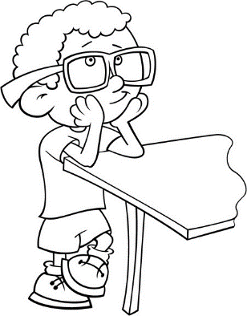
Para comenzar necesitas saber de qué se trata la habilidad de demostrar y qué entendemos por volcán.

Entonces
Demostrar es: mostrar con evidencias una idea o un concepto.

Volcán: abertura o grieta de la corteza terrestre conectada a una cámara magmática del interior de la Tierra por un conducto o chimenea. Por donde este expulsa material interior compuesto de rocas, líquidos y gases, desde el interior de la tierra.

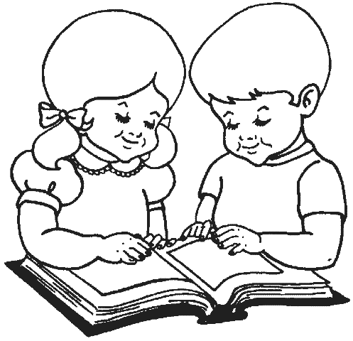

¡Qué haremos hoy! RECUERDA

Necesito que recolectes los siguientes materiales para construir un volcán. Veremos como hace ebullición.
Necesitas
- 1 kilo de greda
- Un sobre de bicarbonato (30 gramos)
- ½ litro de vinagre
- Una bandeja.

MANOS A LA OBRA

SIGUE LOS SIGUIENTES PASOS:

MATERIALES | PASOS A SEGUIR
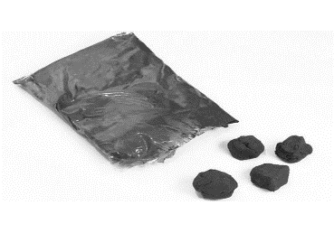 | - Saca la greda de la bolsa.  - Amasa la greda igual que la plasticina hasta que este compacta y bien junta.  - Si la sientes muy seca puedes mojarte las manos con agua.
 | - Forma una bola con la greda y colocala en una fuente dándole forma como un cerro
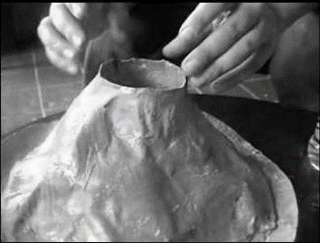 | - Cuando tengas el cerro listo has un gran orificio al centro hasta la mitad de tu cerro como se ve en la imagen.
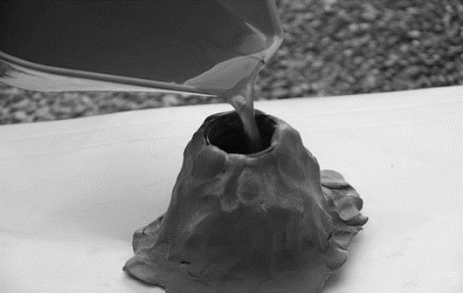 | - Luego coloca todo el bicarbonato adentro de tu cerro  - Agregale todo el vinagre al cerro con tu bicarbonato.  - OBSERVA Y REGISTRA LO QUE SUCEDE

Ahora quiero que me digas con tus palabras que función cumplió cada una de las partes del modelo del volcán que construiste brevemente, como en el ejemplo:.

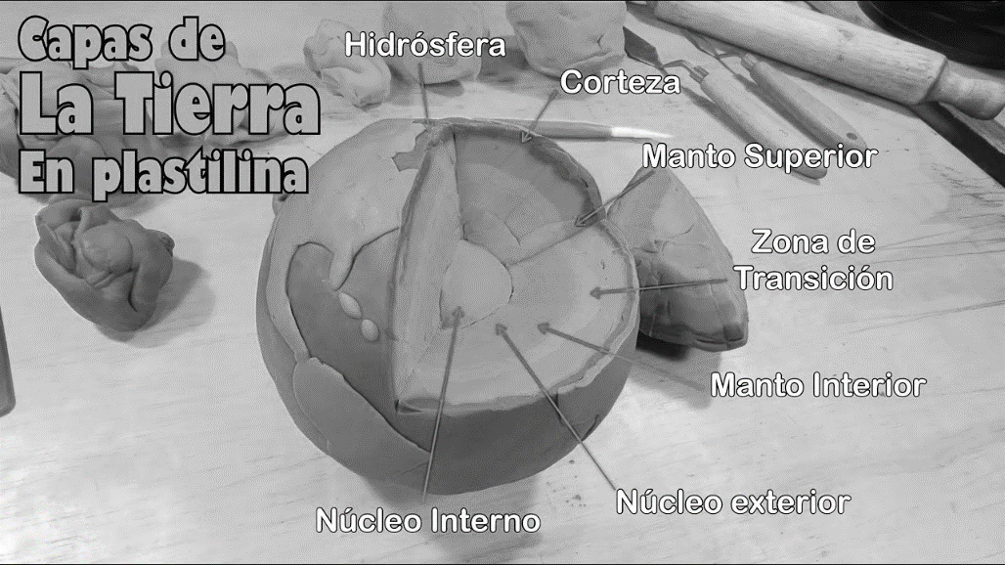

PLASTICINA /ETAPAS | QUE REPRESENTA CADA CAPA DE PLASTICINA
Se formo una bola pequeña con un color (rojo) | Nucleo de la tierra
Se cubre la bola pequeña con otro color (amarillo) | Manto interior
Se cubre una tercera capa con otro color (naranja) | Manto exterior
Se cubre una cuarta capa con otro color (azul) | Corteza

CONSTRUYE TU CUADRO EXPLICANDO QUE REPRESENTA CADA MATERIAL QUE USASTE

MATERIAL/ CONSTRUCCIÓN | QUE REPRESENTA
CERRO DE GREDA
BANDEJA
BICARBONATO
VINAGRE

Autoevaluación o Reflexión personal sobre la actividad:
1.- ¿Qué fue lo más difícil de este trabajo? ¿Por qué?

